Inclusão: déficits visíveis, transtornos invisíveis e perspectivas para a educação

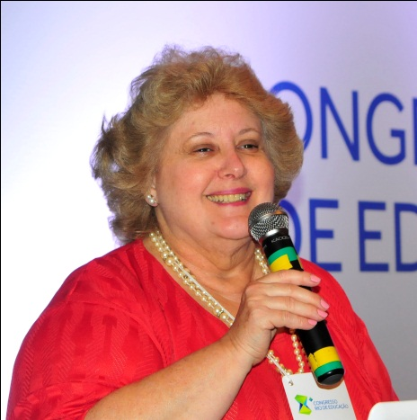
Lucília Panisset

O censo do ano 2000 apontava que cerca de 15% da população brasileira apresentam algum tipo das deficiências ditas visíveis — visual, auditiva, motora, intelectual, física, etc. Mas tal realidade preocupante não contemplava os chamados transtornos invisíveis ou o universo das pessoas com altas habilidades e superdotação. Isso se reflete, também, nas escolas brasileiras, que concentram a atenção no atendimento apenas dos alunos com necessidades especiais comuns.
Todos os seres humanos são iguais em seus direitos. Infelizmente, esse preceito constitucional não é praticado quando se refere ao atendimento das pessoas com transtornos invisíveis. Necessidades especiais não são apenas aquelas que podemos divisar. As necessidades especiais refletem a peculiaridade de cada um de nós — gestores, professores, funcionários, alunos. O importante é reconhecer a realidade e trabalhar em rede no sentido de atingir, através de ações de correção contínua, uma via de convergência de práticas que abarquem essas características.
As chamadas necessidades especiais comuns são experimentadas por todos os seres humanos: cegos, surdos, portadores de Síndrome de Down, com altas habilidades, com déficits — isto é, dificuldades de desenvolvimento pessoal e de socialização. Os currículos escolares dão conta de forma satisfatória dessas necessidades especiais comuns, mas o universo das dificuldades de desenvolvimento pessoal e de socialização abrange realidade mais específica. Trata-se da situação vivida por alunos com inteligências múltiplas — com dons e capacidades inatas para a matemática, para o nível interpessoal, etc — que precisam de professores para o desenvolvimento de outras habilidades.
As necessidades educacionais especiais requerem muito mais do que currículos e professores para o seu atendimento: tem de haver recursos extras. Refiro-me àqueles da própria escola, à complementação quanto à turma, à presença de intérprete de Libras em sala de aula, a algum item de tecnologia assistida e demais recursos. Porém, o mais importante é lembrar que essas facilidades representam muito mais do que uma proposta curricular da escola, são, na realidade, elementos humanos e socializadores. Existem, portanto, necessidades comuns, necessidades individuais e necessidades especiais — e a educação formal não dará conta dessa diversidade de maneira uniforme.
As habilidades, que são as inteligências com as quais vencemos, precisam se transformar em competências, e a transição se faz através do treinamento do cérebro. Aprendemos a exercer nossas identidades, a sermos vistos como pessoas que têm voz, que buscamos ser acolhidos e reivindicamos o direito de ter nossas necessidades atendidas. Nas interações do dia-a-dia, os alunos experimentam situações de sociabilidade que constroem com seus colegas, e aí a figura do educador habilitado atua como mediadora.
O ensino não é garantia de aprendizagem — esta depende da memória, que significa algo bem diferente de decorar. Quando as pessoas são expostas a certos temas e assuntos e há uma sintonia do cérebro, elas percebem que existe uma relação entre aquele conhecimento e suas vidas. No processo educacional, é aconselhável que os alunos descubram as coisas por eles mesmos, cabendo ao professor um papel sobretudo de observador das suas reações aos estímulos de conhecimento. Dessa forma, o educador terá mais chances de verificar quais os problemas de aprendizagem e de que forma os alunos processam as informações recebidas.
Quanto ao fundamental processo de inclusão das pessoas com necessidades especiais, o educador deve estar preparado para distinguir entre as suas distintas manifestações. Para que a plenitude de vocações desabroche nesses indivíduos da maneira mais peculiar às suas necessidades, outros esquemas de aprendizado terão de ser oferecidos. A diversidade de necessidades existe, é real e os educadores precisam saber em que consiste, como se revela e de que maneira podem ajudar a disponibilizar aos alunos as ferramentas educacionais mais apropriadas para expressarem sua liberdade.

